Intervención 17.

**Desarrollo**

Construyamos simetrías con Geogebra

**Objetivo:**

* Hacer uso del software Geogebra para construir simetrías.

**Metodología**

Se inicia la clase recordando los tipos de simetrías vistos en la clase anterior, con sus respectivos ejemplos y las características que diferencian a cada simetría de la otra.

Se le da a conocer a los estudiantes el objetivo de la clase y las actividades a realizar en la misma.

Para realizar una simetría axial en Geogebra se siguen los siguientes pasos.

* + 1. Se abre el software y se ocultan los ejes
    2. Se ubica el cursor del mouse, sin hacer clic, sobre la herramienta simetría axial, verificando que para hacer uso de esta herramienta se requiere de un objeto y de un eje de simetría.
    3. Se construyen los elementos anteriores, para eso se hace clic en la herramienta polígono regular, se ubica dos puntos en el área de trabajo, dependiendo de la longitud que desee que tenga el polígono a trabajar, al realizar esta acción se muestra una ventana que pregunta cuantos vértices desea que tenga el polígono.
    4. Se escribe el número de vértices deseados.
    5. Se hace clic sobre la herramienta recta y se dibuja el eje de simetría.
    6. Luego se hace clic sobre la herramienta simetría axial.
    7. Se hace clic dentro del polígono y después sobre el eje de simetría.
    8. El software entrega la simetría del polígono dibujado.

**Paso a paso en imágenes**

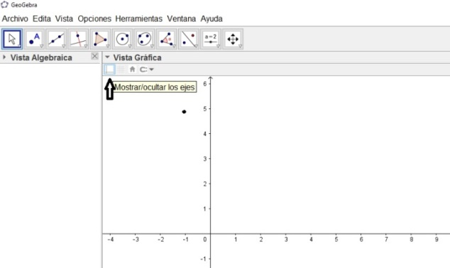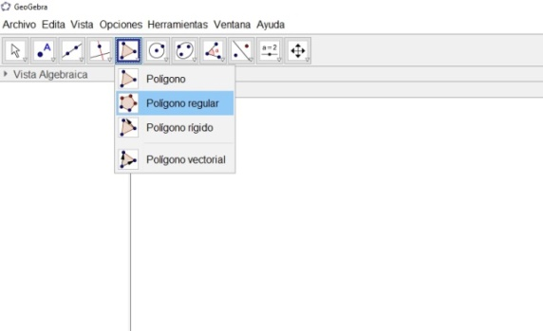

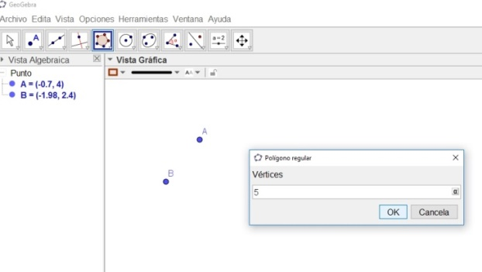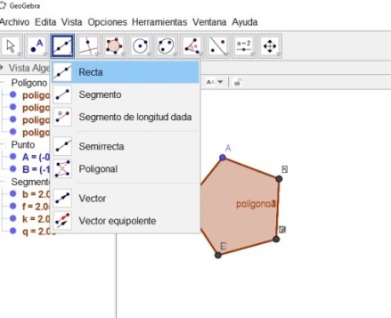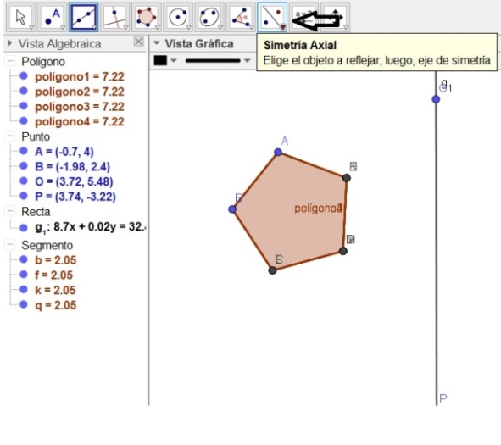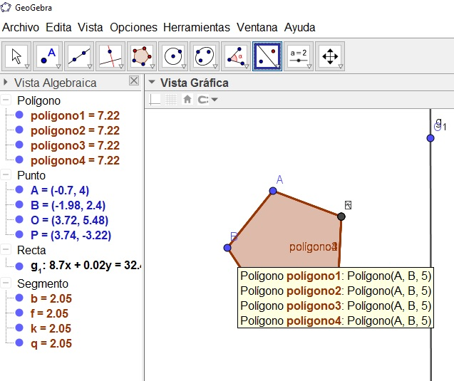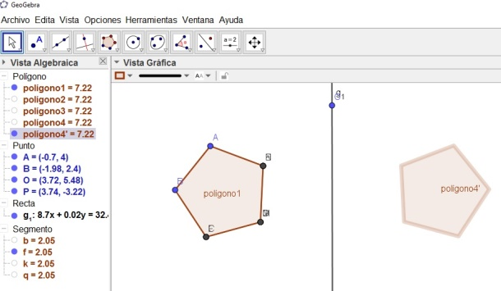

Figura 51. Paso a paso construcción simetría axial en Geogebra.

Para realizar una simetría central en Geogebra se siguen los siguientes pasos.

* + 1. Se abre el software.
    2. Se ocultan los ejes.
    3. Se ubica el cursor del mouse, sin hacer clic, sobre la herramienta simetría central, verificando que para hacer uso de esta herramienta se requiere de un objeto y de un centro de simetría.
    4. Se construyen los elementos anteriores, para eso se hace clic en la herramienta polígono regular, se ubica dos puntos en el área de trabajo, dependiendo de la longitud que desee que tenga el polígono a trabajar, al realizar esta acción se muestra una ventana que pregunta cuantos vértices desea que tenga el polígono.
    5. Se escribe el número de vértices deseados.
    6. Se hace clic sobre la herramienta punto y se ubica el punto de simetría.
    7. Luego se hace clic sobre la herramienta simetría central.
    8. Se hace clic dentro del polígono y después sobre el punto de simetría.
    9. El software entrega la simetría del polígono dibujado.

**Paso a paso en imágenes**

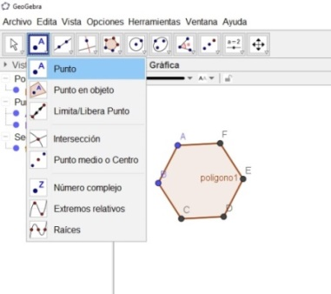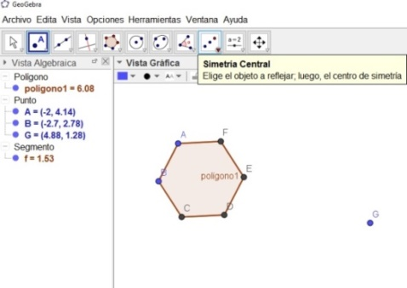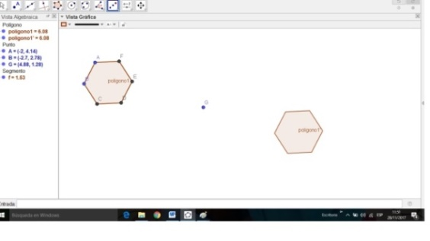

Figura 52. Paso a paso construcción simetría central con Geogebra.

Para realizar una simetría reflexiva con Geogebra se siguen los siguientes pasos.

* + - 1. Se identifica la imagen a la cual se le quiere analizar la simetría.



Figura 53. Paso 1.

* + - 1. Haciendo uso de Paint se corta esta imagen a la mitad y se guarda en algún lugar del pc.



Figura 54. Paso 2

* + - 1. Se abre el software Geogebra y se da clic en la herramienta edita, insertar imagen desde archivo y se abre la imagen guardada.

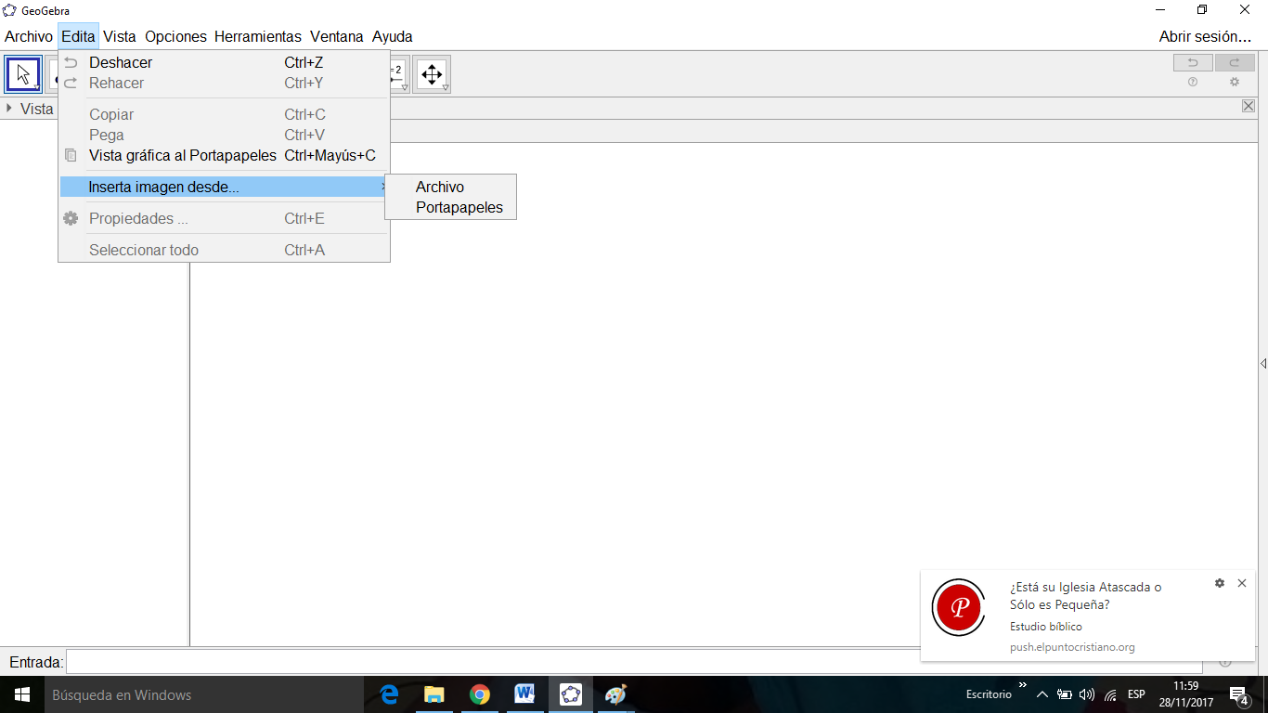

Figura 55. Paso 3.

* + - 1. Si la imagen abierta es muy grande, se arrastra desde el punto azul inferior izquierdo, hasta el tamaño deseado.

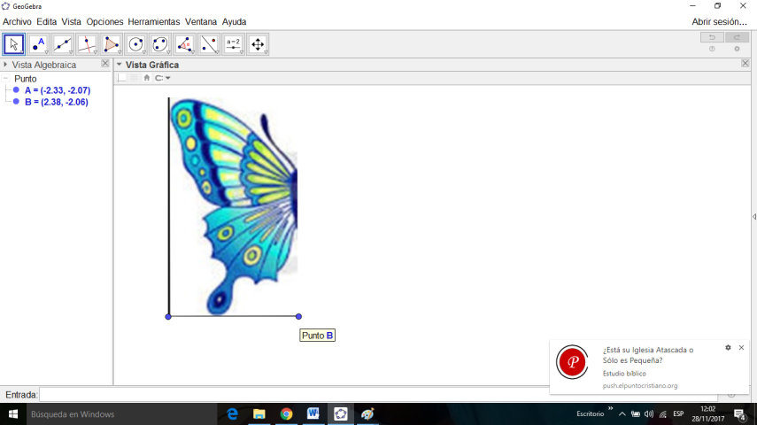

Figura 56. Paso 4

* + - 1. Se selecciona la herramienta recta y se dibuja una línea que pase por el orillo de la mariposa (donde se cortó inicialmente)

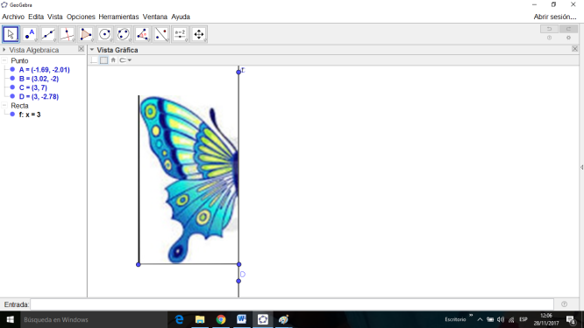

Figura 57. Paso 5

* + - 1. Se selecciona la herramienta simetría axial, se da clic sobre el objeto y luego sobre el eje de simetría, reflejando la primera parte de la mariposa.

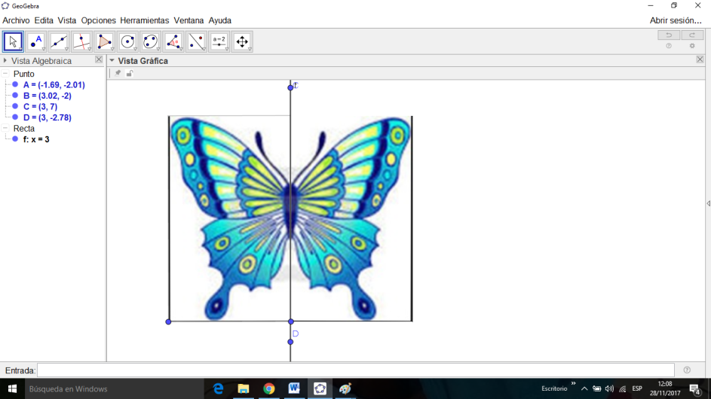

Figura 58. Paso 6

* + - 1. Se ubica la mariposa original al lado de la simetría realizada, siguiendo los pasos 3 y 4, se compara si la imagen original realmente era simétrica.

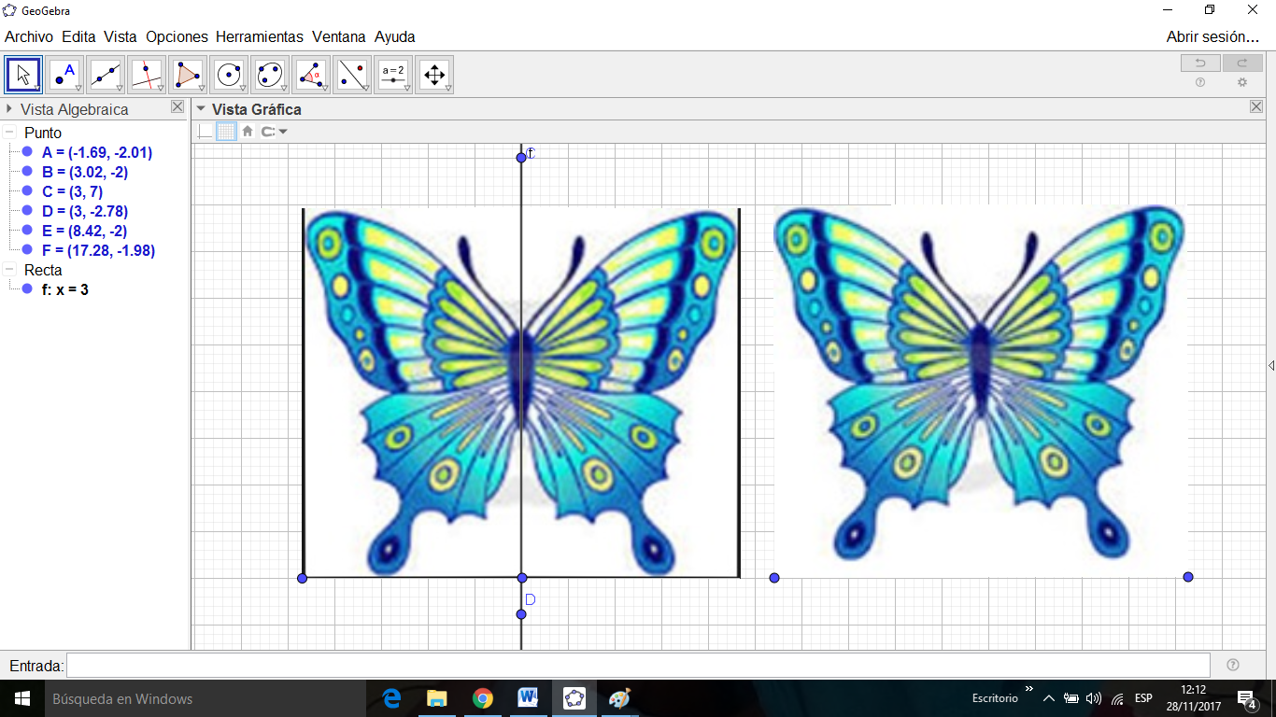

Figura 59. Paso 7

**Evaluación**

Se solicita a los estudiantes que mediante el uso del software realice 2 ejemplos de simetría axial, dos ejemplos de simetría central y que con una foto de su propio rostro realice el ejemplo de simetría reflexiva.

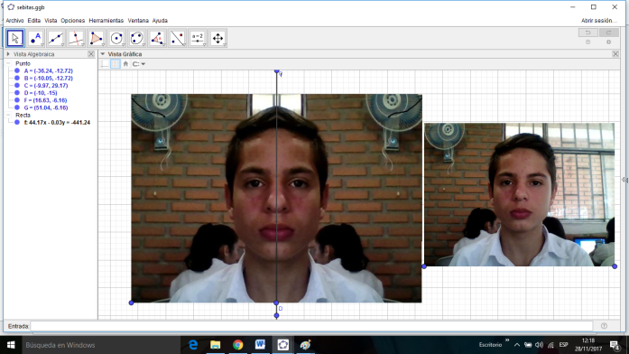

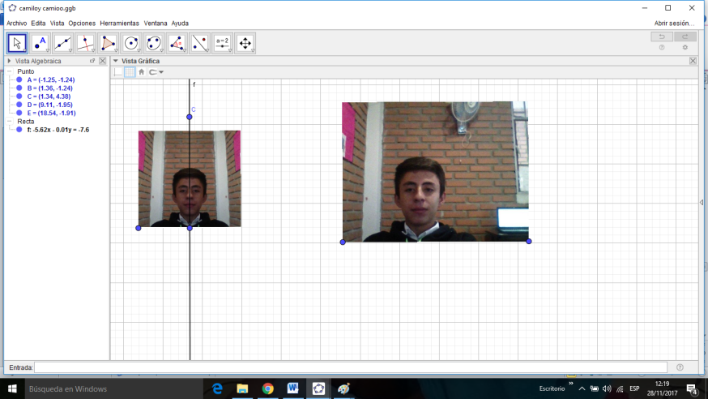

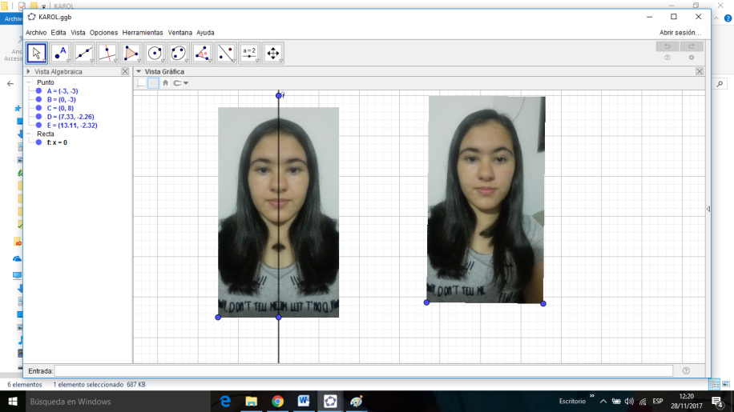

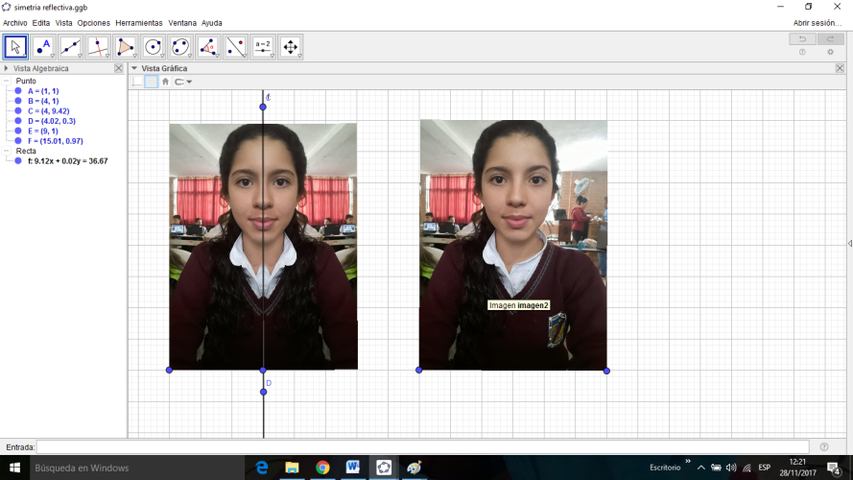

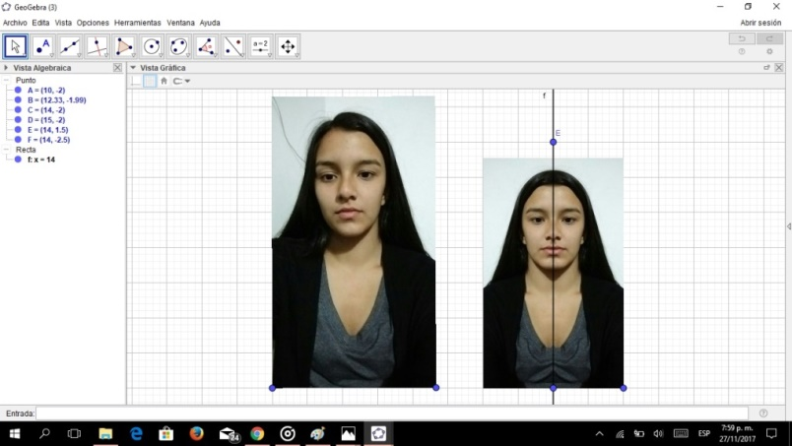

Figura 60. Simetrías reflexivas realizada por estudiantes